30 Eylül 2026
ESOGÜ Mimarlık Bölümü İç ve Dış Paydaşlar Toplantı Tutanağı:
ESOGÜ Mimarlık Bölümü, iç ve dış paydaşlar ile 2025 Güz ve 2026 Bahar dönemlerini değerlendirmek ve 2026-2027 Eğitim Dönemi'nde ortak gerçekleştirebileceğimiz etkinlikleri tartışabilmek için, 29 Eylül Salı günü 20.30’da çevrimiçi bir toplantı düzenlemiştir.
Salı, 29 Eylül · 20:30 - 21:30
Saat d?l?m?: Europe/Istanbul
Google Meet katılma b?lg?ler?
Görüntülü görüşme bağlantısı: https://meet.google.com/awy-tdzx-oot

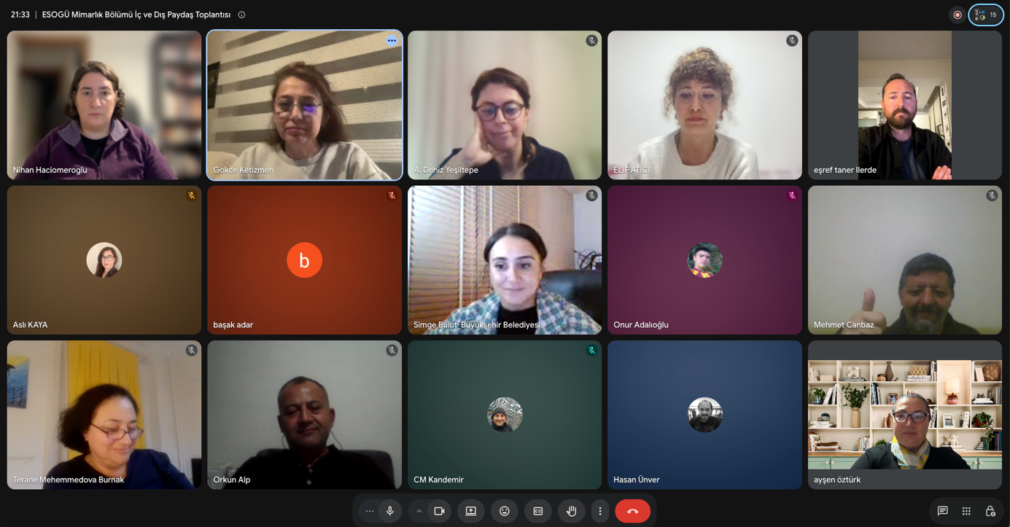Toplantı kayıt linki:
https://drive.google.com/file/d/1lVT3eo4SlsDbqqGrnnurN6-MWmOk-TlI/view

Toplantıya katılan kurumlar aşağıda yer almaktadır.
İÇ PAYDAŞLAR:
ESOGÜ Sanat ve Tasarım Fakültesi
ESOGÜ İnşaat Bölümü

DIŞ PAYDAŞLAR:
TMMOB Mimarlar Odası Eskişehir Şubesi
Eskişehir Büyükşehir Belediyesi
Tepebaşı Belediyesi
Odunpazarı Belediyesi
ESTÜ Mimarlık Bölümü
ESTÜ İç Mimarlık Bölümü
ESTÜ Porsuk Meslek Yüksekokulu
Balıkesir Üniversitesi Mimarlık Bölümü

GÜNDEM:
- Toplantı paydaş temsilcilerinin kendilerini kısaca tanıtmasıyla başlamıştır.
- Daha sonra ESOGÜ Mimarlık Bölümü 2025-2026 bahar dönemi aktivite sunumu gerçekleştirilmiştir.
- Son olarak tüm paydaşlar gelecekte yapılmasını istedikleri çalışmalar konusunda öneri sunmuşlardır.
ALINAN KARAR VE GELECEK ÇALIŞMA PROGRAMI ÖNERİLERİ
- Eskişehir Kültür Sanat etkinlikleri kapsamında, kentin tarihi ve kent meydanlarına yönelik kamusal mekanların kullanımı konularında Eskişehir Büyükşehir Belediyesi ve Eskişehir Osmangazi Üniversitesi Mimarlık Bölümü ortak etkinlik yapılması için ileri tarihli toplantı yapılması kararlaştırılmıştır.
- Eskişehir Osmangazi Üniversitesi Mimarlık Bölümü ile Eskişehir Osmangazi Üniversitesi İnşaat Müh. Bölümü depreme dayanıklı yapılar konusunda seminer ve etkinliklerin düzenlenmesine yönelik planlamalar yapılması görüşülmüştür.
- Eskişehir Osmangazi Üniversitesi Mimarlık Bölümü ile Eskişehir Teknik Üniversitesi Mimarlık Bölümü ortak öğrenci sergisi yapılması planlanmış, kesin tarih ve düzenleme programı için ileriki bir tarihte toplanılması kararlaştırılmıştır.

